**Сергей Федорович ГОЛОВ "УПРАВЛЕНЧЕСКИЙ УЧЕТ"  
  
  
  
Глава 1. СУЩНОСТЬ УПРАВЛЕНЧЕСКОГО УЧЕТА**

ПОСЛЕ ИЗУЧЕНИЯ ГЛАВЫ ВЫ ДОЛЖНЫ УМЕТЬ:  
  
- Объяснить роль и место управленческого учета в системе современного менеджмента  
- Объяснить взаимосвязь и отличия финансового и управленческого учета  
- Описать подходы к построению системы счетов управленческого учета  
- Описать эволюцию управленческого учета и объяснить его современные концепции  
- Объяснить роль и задачи профессиональных организаций бухгалтеров в обеспечении функционирования и совершенствования управленческого учета  
- Применить нормы этического поведения специалистов по управленческому учету

**1.2. Эволюция управленческого учета и его современные концепции**

Исследование исторических аспектов управленческого учета позволяет выделить четыре основные стадии: зарождение, формирование, развитие и интеграцию.  
  
Первая стадия включает период с начала XIX века до начала XX века. До 1800 года предприятия были в основном небольшими и ориентировались на семейный бизнес. В этих условиях не было особой необходимости в управленческом учете. Управленческие решения принимались непосредственно владельцами предприятий.  
  
В течение 1825—1925 годов происходит увеличение количества крупных предприятий, что обусловило возрастание необходимости в новых методах учета и управления. Именно в это период было разработано большинство современных методов управленческого учета. В частности, на текстильных фабриках уже в начале XX века менеджеры получали информацию о стоимости времени обработки сырья, себестоимости единицы продукции и затратах на одного рабочего.  
  
Информация управленческого учета использовалась для:  
  
- контроля и повышения эффективности;  
- принятия решений по ценообразованию и ассортименту.  
  
Информация о производительности труда позволяла принимать решения о дополнительном вознаграждении рабочих и усовершенствовании технологий.  
  
Информация о затратах помогала менеджерам принимать решения о целесообразности приобретения нового оборудования, об установлении цен для текущей продажи и специальных заказов, определении уровня оплаты труда и т. п. В свою очередь, предприятия железнодорожного транспорта в 1850—1870 годах разработали систему затрат, которая обеспечивала информацию о затратах на 1 тонну перевозок различных грузов для разных географических сегментов, а также соотношение операционных расходов и дохода предприятия.  
  
В начале XX века на сталеплавильных предприятиях, которыми владел и управлял Эндрю Карнеги, был внедрен контроль затрат на основе ежедневной отчетности о затратах материалов, энергии и труда на единицу продукции.  
  
Такая информация использовалась для оценки деятельности менеджеров, мастеров и рабочих, контроля качества и рецептуры материалов, для принятия текущих управленческих решений.  
  
Весомый вклад в развитие управленческого учета внесли известные американские компании Du Pont и General Motor.  
  
Компания Du Pont была прототипом вертикально интегрированной организации. Для управления деятельностью различных подразделений (дивизионов) высшее руководство компании внедрило систему операционных и капитальных бюджетов. Ежедневно и еженедельно информация о продажах, оплате труда и производственных затратах поступала с заводов и отделений в главный офис компании. Высшее руководство компании использовало эту информацию для:  
  
- координации деятельности;  
- мониторинга эффективности производства и продаж;  
- планирования увеличения объемов различных видов деятельности;  
- оценки и контроля результатов трех основных операционных подразделений (производства, сбыта и снабжения).  
  
Для оценки деятельности был разработан показатель прибыльности инвестиций, который обеспечивал взаимосвязь рентабельности продажи и оборачиваемости активов.  
  
В 1920 году главный финансовый менеджер компании Du Pont Дональдсон Браун стал главным финансовым менеджером компании General Motors, новым главным исполнительным директором которой был назначен Альфред Слоун.  
  
Именно под руководством этих двух менеджеров была разработана система управленческого учета, которая, в частности, включала:  
  
- процесс годового операционного бюджетирования;  
- еженедельные отчеты о продажах и ежемесячные гибкие бюджеты;  
- годовые отчеты о результатах деятельности дивизионов, включая прибыльность инвестиций.  
  
Такая система обеспечивала комплексную организацию планирования, координации, контроля и оценки деятельности подразделений компании, которая придерживалась философии централизованного контроля с децентрализованной ответственностью.  
  
В начале XX века традиционный учет уже не удовлетворял в полной мере потребностей управления в условиях обострения конкуренции, усложнения технологии и организации производства. Вследствие этого на основе разработки методов нормирования труда (системы Тейлора, Ганта, Черча) была усилена контрольная функция бухгалтерии посредством применения системы калькулирования стандартных затрат и оперативного анализа отклонений.  
  
Впервые идеи, положенные в основу этой системы, выдвинул американский инженер Гарингтон Эмерсон. Он подчеркивал, что цель учета состоит в увеличении количества и интенсивности предостережений. Такие предостережения нужны для поиска правильного курса хозяйственной деятельности предприятия. Учет должен быть нацелен в будущее, так как предвидение означает предупреждение.  
  
Идеи Эмерсона были воплощены в жизнь сотрудником аудиторской фирмы "Прайс Уотер хауз" Чартером Гаррисоном. В 1912 году он опубликовал концепцию учета, получившую название "стандарт-костинг" (Standard Costing).  
  
Благодаря этой системе стало возможным оперативное принятие решений на основе отклонений от норм (стандартов).  
  
В период с 1925 по 1950 год были разработаны принципиально новые методы калькулирования и учета, существенно отличавшиеся от традиционных. Среди них в первую очередь необходимо выделить систему директ-костинг, метод однородных секций и учет по центрам ответственности.  
  
В 1923 году Джон Кларк обосновал необходимость разделения затрат на переменные и постоянные. Он считал, что именно такой подход актуален для управления, а разделение косвенных затрат не имело принципиального значения для принятия решений.  
  
Идеи Кларка получили дальнейшее развитие в роботах Джонатана Харриса. В 1936 году он изложил концепцию калькулирования прямых затрат — директ-костинг (Direct Costing).  
  
Согласно этому методу, в себестоимость продукции включаются лишь переменные (прямые) затраты, а постоянные (косвенные) затраты не распределяются между изделиями. Это позволило более обоснованно принимать текущие управленческие решения, в частности в отношении ценообразования и рентабельности, а также применять анализ взаимосвязи "затраты—объем—прибыль".  
  
Однако широкое практическое применение этого метода в США началось лишь в 1953 году. Позже он получил распространение в Великобритании (маржинальное калькулирование), Франции (маржинальная бухгалтерия) и других странах.  
  
Метод однородных секций был разработан в 1927 году во Франции под руководством Ф. Римайло. Этот метод предусматривает предварительное распределение косвенных затрат между однородными секциями (подразделениями или функциями деятельности), определение себестоимости единицы деятельности по каждой секции и последующее отнесение этих затрат на себестоимость конкретных изделий в зависимости от объема потребленных единиц деятельности. Практическое применение метода однородных секций способствовало распространению калькулирования на основе деятельности (Activity-Based Costing — ABC).  
  
В свою очередь, калькулирование стандартных затрат и метод однородных секций способствовали внедрению учета по центрам ответственности, концепцию которого сформулировал Джон А. Хиггинс. Учет по центрам ответственности позволил соединить методологию учета и контроля с психологией человека, несущего ответственность за результаты деятельности подразделения.  
  
Вследствие внедрения этих систем и методов сформировалась отдельная подсистема бухгалтерского учета, которая использовала не только денежный измеритель и была ориентирована не на потребности калькулирования продукции для составления официальной отчетности, а на принятие текущих управленческих решений. Вот как охарактеризовал этот процесс профессор Н.Чумаченко: "Пятидесятые и шестидесятые годы в США отмечаются возросшим интересом к вопросам учета производственных затрат и калькулирования себестоимости. Изменились функции и содержание учета. Понятие "учет производства" (Cost Accounting) в пятидесятые годы все чаще стали заменять понятием "управленческий учет" (Management Accounting). Изменение содержания этих понятий выражалось в том, что больший упор делался на составление предварительных смет затрат, оперативное выявление отклонений от смет, систематический анализ издержек производства и вариантов управленческих решений на основе их себестоимости" [23, с. 4].  
  
Вместе с тем расширяются функции бухгалтера и возрастает его роль в управлении. В этой связи Г.Кроунингшилд и Л.Бетиста отмечают: "Бухгалтер-калькулятор стоял перед альтернативой: занять место в бригаде управления и обеспечивать данными, в которых управление нуждается, или быть отправленным на второстепенную позицию клерка, который просто действует как накопитель записей всего случившегося, т. е. продолжать обеспечивать данными финансовую отчетность. Сейчас очевидно, что он избрал первый вариант — присоединился к управлению. Но чтобы выполнить свою часть работы, он должен был изменить свои методы и отвечать за проблемы, которые не являются чисто учетными. То, к чему он стремился, находилось в родственных областях: экономике, математике, статистике, психологии, рыночных операциях, технологии. Он должен был заимствовать кое-что от каждой из них. В результате появилась новая отрасль — "управленческий учет"" [31].  
  
Таким образом, можно считать, что управленческий учет как самостоятельная система сформировался в середине 50-х годов XX в. Именно с тех пор он становится обязательным учебным курсом для менеджеров в университетах США, а затем и в других странах мира.  
  
Начиная с середины 60-х годов XX в. происходят изменения в направленности управленческого учета на обеспечение информации для планирования и контроля с помощью анализа решения и учета затрат по центрам ответственности.  
  
Этому в определенной степени способствовали исследования Спенсера А.Такера. Он разработал так называемый метод "тариф—время—машина", согласно которому за каждым производственным центром ответственности закрепляются соответствующие машины (оборудование) и заранее определяются затраты на один машино-час. Это позволило осуществлять калькулирование и контролировать затраты по каждому технологическому процессу в пределах производственного центра ответственности.  
  
Начиная с 1975 года на развитие управленческого учета существенно повлияли такие важные факторы, как автоматизация производства, компьютерные информационные технологии и глобальная конкуренция.  
  
С 1986 года благодаря анализу процессов и технологий управления затратами значительное внимание уделяется снижению потерь ресурсов, используемых в хозяйственной деятельности.  
  
В связи с этим все большее внимание уделяется совершенствованию методов калькулирования себестоимости продукции.  
  
Именно тогда Р.Купер и Р.Каплан обосновали актуальность калькулирования на основе анализа деятельности (Activity-Based Costing). В свою очередь, распространение системы управления "точно в срок" (Jast-in-Time), впервые примененной японской компанией "Тойота", обусловило появление адекватных методов учета, в частности калькулирования посредством обратного потока (Backflush Costing).  
  
Тем не менее, бухгалтер-аналитик все еще оставался на позиции работника бухгалтерии, предоставляющего информацию менеджерам для осуществления ими соответствующих функций управления.  
  
Поэтому наиболее распространенным было определение управленческого учета, содержавшееся в публикациях американского Института управленческих бухгалтеров (1981 г.) и Международной федерации бухгалтеров (1989 г.):  
  
Управленческий учет (Managerial Accounting) — это процесс выявления, измерения, накопления, анализа, подготовки, интерпретации и передачи информации, используемой управленческим звеном для планирования, оценки и контроля внутри организации и обеспечения соответствующего подотчетного использования ресурсов.  
  
Революционные изменения в роли управленческого учета происходят в 90-х годах XX в. Об этом свидетельствуют исследования американского Института управленческих бухгалтеров [30] и Международной федерации бухгалтеров [28].  
  
Во-первых, управленческий учет все чаще рассматривается как составляющая процесса стратегического управления. Это связано прежде всего с усилением роли стратегического управления в условиях глобальных изменений в технологиях и системах управления. Если раньше управленческий учет был ориентирован на управление производством, то теперь он все больше превращается в стратегический управленческий учет.  
  
Современный управленческий учет, используя внешнюю и внутреннюю информацию, обеспечивает потребности не только производства, но и маркетинга, управления исследованиями и других функций бизнеса. Он осуществляет анализ деятельности в соответствии с текущими и долгосрочными целями и разрабатывает методы получения информации о решающих факторах успеха: затратах, качестве, времени и пр.  
  
Исходя из этого, главная цель управленческого учета — помочь компании достичь ее стратегических целей. Достижение стратегических целей означает удовлетворение потребностей клиентов, акционеров и других участников хозяйственной деятельности (поставщиков, персонала и др.). Поэтому основное внимание сегодня сосредотачивается на создании стоимости для клиентов, акционеров и других участников посредством эффективного использования ресурсов.  
  
Соответственно меняется и роль бухгалтера-аналитика в компаниях. Во-первых, из поставщика информации для внутренних потребителей он постепенно превращается в бизнес-партнера, т. е. равноправного члена команды, принимающей решения. Во-вторых, в крупных компаниях распространяется практика приближения бухгалтера-аналитика к зоне принятия решений. Например, по свидетельству 20% респондентов из американских компаний, половина их бухгалтеров-аналитиков непосредственно находится в операционных подразделениях, которые они обслуживают.  
  
Современная концептуальная основа управленческого учета изложена в публикации Международной федерации бухгалтеров (МФБ) "Концепции управленческого учета".  
  
В этом документе рассмотрены четыре категории концепций:  
  
• концепции, связанные с функцией;  
• концепции, связанные с использованием результатов;  
• концепции, связанные с процессом и технологией;  
• концепции, связанные с потенциалом функции.  
  
Первая группа концепций описывает функцию управленческого учета с точки зрения ориентации ее на:  
  
- эффективность использования ресурсов;  
- создание стоимости;  
- хозяйственные процессы;  
- командные действия.  
  
Во-первых, управленческий учет концентрирует внимание на эффективности трансформации ресурсов из одной формы в другую в процессе хозяйственной деятельности предприятия. Ресурсы в физической и денежной формах рассматриваются как ресурсы, потребленные структурами, системами, процедурами, процессами, персоналом.  
  
Во-вторых, эффективность использования ресурсов оценивается исходя из создания стоимости на рынках продукции или услуг (для клиентов) и рынках капитала (для акционеров), а также из возможности удовлетворения потребности других основных субъектов деятельности (поставщиков, персонала, общества в целом).  
  
В-третьих, управленческий учет сосредоточен на ключевых процессах деятельности, в которые вовлечены клиенты, поставщики и другие участники. Поэтому, как правило, рассматривают:  
  
- взаимосвязь хозяйственных процессов в пределах стоимостной цепочки предприятия;  
- связь хозяйственных процессов с технологиями, структурами, системами и культурами;  
- связь между хозяйственными процессами и стратегиями по отношению к продуктам (услугам);  
- путь, по которому ресурсы используются и потребляются в процессе деятельности для создания стоимости.  
  
В-четвертых, процедуры управленческого учета осуществляются в пределах и для обеспечения различных групп (команд) персонала, которые могут преследовать стратегические, тактические или оперативные цели.  
  
Итак, функция управленческого учета направлена на эффективное использование всех ресурсов для создания стоимости в интересах всех участников, которые вовлечены в процессы хозяйственной деятельности, согласно целям и задачам соответствующих групп персонала.  
  
Вторая группа концепций связана с использованием результата реализации функции управленческого учета — с точки зрения подотчетности, результативности и сравнения с эталоном. Это означает, что результаты управленческого учета оцениваются исходя из добавленной им стоимости на основе заключения о перспективах использования этих результатов потребителями. Стоимость, добавленная с помощью управленческого учета, может быть выражена степенью достижения поставленных и согласованных целей. В свою очередь, такие цели должны отображать результат управленческого учета, который является эталоном внутри предприятия.  
  
Третья группа концепций объясняет связь управленческого учета с другими процессами управления и служит основой или руководством для разработки технологий, используемых в управленческом учете.  
  
При этом целесообразно рассматривать: / уравнение потребленных ресурсов и созданной стоимости; / взаимодействие процессов управления; / разработку и оценку технологии.  
  
Управленческий учет применяет особую модель уравнения потребленных ресурсов и созданной стоимости. Эта модель предполагает, что ресурсы обычно оцениваются исходя из вариантов затрат, а созданная стоимость — на основании удовлетворения текущих и долгосрочных интересов конкретных участников (клиентов, акционеров и др.).  
  
Используя соответствующие технологии, управленческий учет создает и обогащает информационные ресурсы, необходимые для осуществления всех функций управления.  
  
Используемые технологии можно также оценить исходя из соотношения "затраченные ресурсы — полученные выгоды". Это означает, что стоимость, созданная с помощью технологии, должна превышать использованные или потребленные ресурсы, связанные с внедрением и применением этой технологии.  
  
Четвертая группа концепций рассматривает потенциал, необходимый для эффективного выполнения функции управленческого учета, с позиции компетентности, непрерывного совершенствования, творческих возможностей и критического осмысления.  
  
Управленческий учет необходимо организовать таким образом, чтобы определить и достичь такого уровня компетентности, который обеспечит наиболее эффективные результаты.  
  
В то же время необходимо создать культуру непрерывного совершенствования. Такая культура означает постоянное наличие спектра инициатив по совершенствованию путей и методов выполнения функций управленческого учета. Составляющей такой культуры является постоянный творческий поиск возможностей создания стоимости внутри предприятия. При этом управленческий учет может быть предметом постоянного критического оценивания его эффективности с точки зрения соотношения "затраты—выгоды".  
  
Рассмотренные концепции взаимосвязаны и в комплексе составляют концептуальную основу управленческого учета (рис. 1.6). Эта концептуальная основа была разработана с учетом лучшей международной практики. Поэтому ее можно использовать как руководство для разработки и оценки системы управленческого учета на конкретном предприятии.

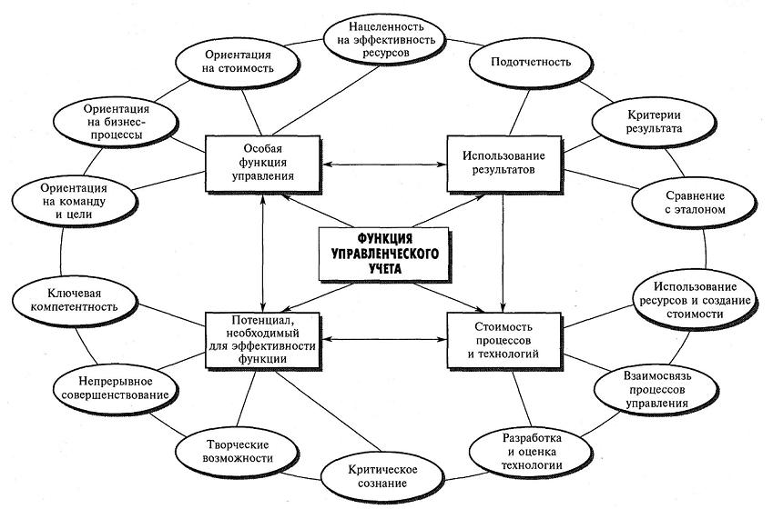

***Рис. 1.6.*** Концептуальная основа управленческого учета

**Перспектива дальнейшего развития управленческого учета**

Как это не парадоксально, но термин "управленческий учет" начинает постепенно утрачивать смысл.  
  
Это объясняется, во-первых, тем, что он не используется во всех странах. Например, во Франции применяют термин "аналитическая бухгалтерия" (Comptabilite Analytique), а в Германии понятие "управленческий учет" намного уже, чем в англосаксонских странах. По содержанию аналогом американского управленческого учета в Германии является контроллинг. Поэтому в упомянутой публикации МФБ выражается сомнение о возможности дальнейшей эволюции управленческого учета.  
  
Во-вторых, даже на родине управленческого учета — в США — с 2000 года учебники по управленческому учету начинают издаваться под названием "Управление затратами" (Cost Management).  
  
Парадокс в том, что повышение роли управленческого учета привело к снижению необходимости в бухгалтерах-аналитиках. Сегодня требуются специалисты по управлению затратами. Такими специалистами могут быть бухгалтеры, инженеры, финансовые аналитики и другие работники, обладающие соответствующими знаниями и навыками, например, в области информационных технологий, принятия решений, презентаций и работы в команде, стратегического управления, анализа и т. д.  
  
Вместе с тем возникает необходимость в новых подходах к калькулированию и анализу затрат. Такими подходами, в частности, являются калькулирование жизненного цикла, целевое калькулирование, сравнение с эталоном и другие методы, рассматриваемые в главе 9.  
  
Таким образом, можно констатировать, что управленческий учет прошел четыре основные стадии: зарождение, формирование, развитие и интеграцию с другими функциями управления (рис. 1.7).

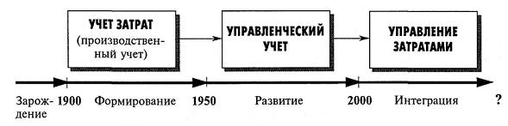

***Рис. 1.7.*** Эволюция управленческого учета

*"... Ни одна из современных задач менеджмента не совпадает с общими положениями традиционной модели ведения учета... Неудовлетворенность высшего руководства данными, которые до нынешнего времени поставлялись информационными технологиями, спровоцировала начало новой — очередной — информационной революции. Специалисты по информационным технологиям, особенно руководители отделов информации на коммерческих предприятиях, быстро поняли, что их работникам не нужны данные бухгалтерского учета. Но, к сожалению, далеко не все работники информационных отделов осознают, что им требуется вовсе не увеличение объема данных, развитие информационных технологий или повышение быстродействия компьютеров. А требуется им новое определение понятия "информация", им необходимы новые концепции. Сегодня топ-менеджмент все чаще требует, чтобы эти концепции были сформулированы их традиционными поставщиками информации — работниками бухгалтерских отделов."*

***Питер Ф. Друкер***

Однако интеграция управленческого учета в систему управления повышает требования к компетентности бухгалтеров и гибкости информационных систем учета.

**Развитие управленческого учета в СНГ**

В СССР термин "управленческий учет" не использовался. Значительная часть показателей (финансовых и нефинансовых) текущей внутренней отчетности базировалась на данных оперативного, а не бухгалтерского учета. Бухгалтерский учет был, по сути, финансовым учетом, направленным на контроль за сохранностью социалистической собственности и выполнением государственных планов. Вместе с тем данные бухгалтерского учета использовались также для управления с целью сокращения затрат и повышения рентабельности.  
  
Эту функцию учета метко охарактеризовал писатель Д. Гранин в романе "Искатели": "В шумных комнатах бухгалтерии, на столах, заваленных бумагами, где стояли длинные ящики картотек, щелкали костяшки счетов, трещали арифмометры, люди вели самую настоящую исследовательскую работу. Они изобретали средства, повышающие рентабельность. По неуловимым признакам выявлялись слабые места отдельных электростанций, и сразу же заботливая и грозная рука главного бухгалтера останавливала, предостерегала, показывала" [Гранин Д. Искатели. — М.: Высшая школа, 1987. — С. 56.].  
  
В советские времена в публикациях отечественных авторов, посвященных зарубежному учету, управленческий учет рассматривался преимущественно с идеологических позиций, т. е. как средство повышения эксплуатации трудящихся и сокрытия прибылей капиталистами. Наиболее серьезным исследованием методов управленческого учета была в то время книга проф. Н. Чумаченко "Учет и анализ в промышленном производстве США", изданная в 1971 году [23].  
  
В начале 90-х годов XX в. на русском языке был издан ряд учебников зарубежных авторов по управленческому учету и контроллингу (К.Друри, Ч.Хорнгрена и Дж.Фостера, Р.Энтони и Дж.Риса, Р.Манна, Э.Майера и др.).  
  
Позже, благодаря ознакомлению с зарубежным опытом, были опубликованы учебники, пособия и монографии по управленческому учету украинских, российских и белорусских авторов, в частности М.Пушкаря (1995), С.Голова и В.Ефи-менко (1996), Л.Нападовской (1999), Ф.Бутынца, Л.Чижевской, Н.Герасимчука (2000), В.Ткача и Н.Ткача (1994), В.Палия (1997), Г.Карповой (1998), О.Николаевой и Т.Шишковой (1997), В.Ивашкевича (2003), Д.Панкова (1995), а также коллектива молдавских авторов (2000).  
  
Развитие рыночных отношений в странах СНГ обусловило возрастание потребности в учетной информации, необходимой для управления предприятием. Однако целесообразность и возможность практического разделения учета на финансовый и управленческий в Украине, России и других странах — бывших республиках СССР — воспринимается неоднозначно и является объектом широкой дискуссии. Сторонники этого разделения (Н.Чумаченко, В.Палий, В.Ивашкевич и др.) [24; 16; 6] считают, что оно не нарушает целостности системы бухгалтерского учета, поскольку речь идет не о методологическом разделении учета, а об организационных изменениях. Противники такого разделения (Я.Соколов, Б.Валуев, А.Бородкин и др.) [18; 2; 1] склонны к версии, что бухгалтерский учет является единым и неделимым, а управленческий — это учет затрат и калькулирование себестоимости, которые искусственно пытаются оторвать от бухгалтерского учета отдельные, в основном молодые, специалисты, ориентирующиеся на западные традиции. В результате, по мнению Б.Валуева, учету приписываются несвойственные ему функции, когда учет и прогнозирование отождествляются [2].  
  
Фактически это признают и сторонники выделения управленческого учета. В частности, В.Палий отмечает, что управленческий учет выходит за пределы собственно учета; он считает, что это не только и не совсем бухгалтерский учет, поскольку многие управленческие параметры, отображаемые в оперативном учете, определяются методами статистического наблюдения. Из этого следует, что управленческий учет включает элементы бухгалтерского, оперативного и статистического учета.  
  
М.Пушкарь [16] разделяет бухгалтерский учет на три составляющие: финансовый учет, управленческий учет и контроллинг, а Л.Сухарева и С.Петренко [19] считают управленческий учет важнейшей составляющей контроллинга.  
  
Анализ публикаций по проблемам управленческого учета свидетельствует, что основными причинами дискуссий по поводу содержания управленческого учета являются:  
  
- необоснованное "расширение" функций управленческого учета вследствие отождествления функций бухгалтера и функций работника учета;  
  
- необоснованное "сужение" функций управленческого учета вследствие традиционного подхода к понятию "учет";  
  
- смешивание немецкой и англосаксонской концепций управленческого учета.  
  
Включение в определение управленческого учета терминов "планирование", "прогнозирование", "анализ" и других неоправданно, поскольку участие бухгалтера-аналитика в этих процессах означает не расширение функций учета, а привлечение бухгалтера в команду, которая осуществляет управление. Поэтому нельзя согласиться с точкой зрения Т.Карповой, В.Моссаковского, Л.Нападовской [8; 11; 12] и других авторов, которые считают, что к функциям управленческого учета относится непосредственно разработка планов (смет), выполнение аналитических расчетов, подготовка соответствующих проектов решений и т. п.  
  
Вместе с тем нельзя рассматривать управленческий учет лишь как учет затрат и калькуляцию себестоимости в денежном измерителе. Сегодня мы должны говорить о системе бухгалтерского учета, которая не ограничивается денежным измерителем, системой счетов и двойной записью^ регистрацией лишь фактов прошлого. В этой связи, безусловно, прав был Н.Чумаченко, который писал: "Бухгалтерский учет ставит своей задачей описывать, объяснять, предсказывать факты и в то же время направлять наши действия. В этом он опирается на четыре вида моделей: описательные, пояснительные, прогностические и модели принятия решений" [24].  
  
В свою очередь, не следует считать управленческий учет составляющей контроллинга или рассматривать контроллинг как составляющую бухгалтерского учета. Во-первых, даже в Германии не существует единого определения контроллинга, а во-вторых, определение контроллинга как синтеза элементов учета, анализа, контроля, планирования по сути совпадает с определением управленческого учета в англосаксонской литературе. Реализация указанных элементов учета обеспечивает выработку разных подходов при осуществлении оперативного и стратегического управления процессом достижения конечных целей и результатов деятельности предприятия.  
  
В связи с этим Д.Хан [22] отмечает, что при организации контроллинга задачи, связанные с учетом, формулируются в зависимости от того, какая концепция контроллинга (немецкая или американская) принята за основу.  
  
Следует отметить, что руководство предприятия и другие пользователи учетной информации нуждаются в своевременной, надежной уместности информации. При этом для них не столь важно, как называется деятельность, обеспечивающая такую информацию. Поэтому спор по поводу разделения учета или же о его целостности не имеет существенного практического значения. Если предприятие кроме обязательного бухгалтерского учета нуждается в какой-то дополнительной информации, оно может создать необходимую информационную систему и дать ей любое название: "контроллинг", "внутрихозяйственный учет", "управленческий учет" и др.  
  
Поэтому управленческий учет следует рассматривать как систему, которая предоставляет финансовую и нефинансовую информацию, необходимую для принятия решений, направленных на достижение стратегической цели предприятия.

**1.3. Организация управленческого учета**

Управленческий учет не регламентируется и не регулируется государственными органами.  
  
Он организовывается руководством предприятия на основе общих принципов исходя из внутренних потребностей руководства.

**Управленческий учет в структуре управления предприятием**

В западных компаниях управленческий учет обычно находится в ведении контроллера. Эта должность впервые была введена в 1880 году в железнодорожной компании Atihison, Topeka and Santa Fe Railroad, а в 1892 году она появилась в компании General Electric. Позже, в 20-х годах XX в. функция контроллера стала привычной в американских компаниях.  
  
Вследствие повышения требований к системе учета часть функций казначея, который традиционно осуществлял управление финансами, была передана в службу контроллера. Развитие управленческого учета обусловило дальнейшее расширение его функций, и он стал принимать непосредственное участие в процессах планирования и контроля.  
  
В конце концов контроллер вышел на один уровень с казначеем. Типичная структура управления американской компании представлена на ***рис. 1.8.***  
  
Основные функции контроллера и казначея обобщены в ***табл. 1.2***  
  
***Таблица 1.2.*** Функции контроллера и казначея

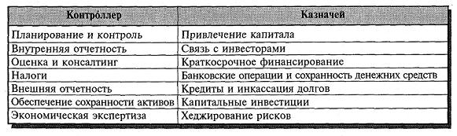

В Германии должность контроллера существует на средних и больших предприятиях, которые используют систему контроллинга. Отдел контроллинга выполняет функции внутреннего (производственного) учета, статистики, планирования, прогнозирования, контроля и анализа. Бухгалтерия, которую возглавляет главный бухгалтер, контроллеру не подчиняется и выполняет традиционную функцию — ведение финансового учета и составление внешней отчетности.

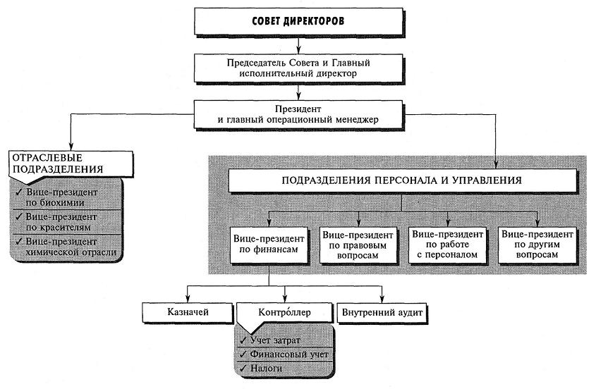

***Рис. 1.8.*** Фрагмент организационной структуры компании "Е. I. du Pont de Nemours"

Как отмечает В. Ивашкевич в предисловии к книге Р.Манна и Э.Майера "Контроллинг для начинающих" [7], в немецких компаниях существуют и другие подходы к организации контроллинга. В частности, в концерне "Клекнер Гумбольт Дойц" контроллеру подчиняется лишь небольшой отдел экономического анализа. На трикотажной фирме "Фальке" службы контроллинга нет, а функцию контроллера здесь выполняет коммерческий директор. Ему подчиняются все экономические службы, руководители которых, соответственно, являются контроллерами в своих подразделениях.  
  
Таким образом, в американских компаниях в сферу деятельности контроллера входит финансовый и внутренний учет, на немецких же предприятиях — лишь внутренний (производственный).  
  
Впрочем, даже в одной стране разные компании могут применять разные подходы к организации управленческого учета. Для транснациональных корпораций типичны централизация финансового (общего) учета в главном офисе компании и децентрализация управленческого учета с целью приближения его к местам возникновения затрат и принятия решения. Примером такого подхода является структура управления фабрики "Fawdon" известной корпорации "Нестле", представленная на***рис. 1.9.***

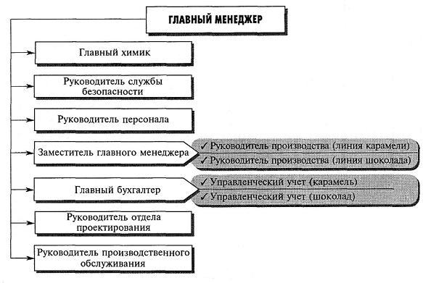

***Рис. 1.9.*** Структура управления фабрики "Fawdon" корпорации "Нестле"

В странах с переходной экономикой, в частности, в Украине, место управленческого учета в значительной степени зависит от того, какую концепцию — американскую или немецкую — применяет предприятие.  
  
Предприятия с иностранными инвестициями традиционно внедряют систему, которую применяет инвестор.  
  
Практика показывает, что в большинстве украинских и российских предприятий бухгалтерия занимается главным образом традиционным (финансовым) учетом, проводит налоговые расчеты и предоставляет отчетность внешним пользователям. Поэтому функция управленческого учета обычно возлагается на службу финансового директора.

**Управленческий учет в системе счетов**

Независимо от подхода к организации управленческого учета значительная часть информации о затратах формируется в системе счетов бухгалтерского учета.  
  
Важным методологическим вопросом организации управленческого учета является определение его места в системе счетов бухгалтерского учета. В разных странах этот вопрос решается по-разному.  
  
Анализ системы счетов зарубежных стран свидетельствуют, что, несмотря на их многообразие, международная практика выработала два основных подхода к структуре плана счетов:  
  
- двухкруговой принцип, т. е. выделение двух автономных систем счетов в соответствии с целями финансового и управленческого учета;  
  
- интегрированный принцип, согласно которому счета управленческого учета корреспондируют со счетами финансового учета в рамках единой системы счетов.  
  
Первый подход реализован в планах счетов почти 80 стран, в том числе и в большинстве стран—членов ЕС (Франции, Германии, Бельгии, Испании, Португалии).  
  
Второй подход характерен для предприятий стран так называемой англосаксонской группы (США, Великобритании, Австралии, Канады).  
  
Рассмотрим подходы к организации учета, применяемой в странах англосаксонской группы. Здесь отсутствует жесткое регулирование учета со стороны государства, а следовательно, не существует и единого национального плана счетов. Бухгалтерский учет в этих странах является саморегулирующейся системой, поскольку его правила, принципы и концепции разрабатываются и принимаются неправительственными организациями при активном участии профессиональных объединений учетных работников.  
  
Системы счетов компании этих стран выбирают самостоятельно исходя из масштабов и характера их деятельности. В результате в процессе исторического развития в этих странах сформировались и развивались три основных системы счетов:  
  
- общая система учета;  
- интегрированная система учета;  
- переплетенная система учета.

**Общая система учета**

Общую систему учета обычно применяют предприятия сферы услуг, а также небольшие промышленные и торговые предприятия. Эта система базируется на периодическом учете запасов, т. е. на протяжении отчетного периода на счетах запасов не отображается их изменение (отпуск, поступление). В конце отчетного периода проводится инвентаризация запасов в местах их хранения и на основании ее результатов балансовым методом определяются затраты (отпуск) соответствующих запасов.  
  
Учет затрат предприятия ведется по элементам, количество и состав которых определяет само предприятие. Доходы учитываются согласно их видам: от реализации продукции (товаров), от инвестиций в ценные бумаги и др.  
  
В конце отчетного периода все счета расходов и доходов закрываются путем списания их сальдо на счет "Прибыль и убытки" (в американской практике он называется "Сводный счет прибыли"), по данным которого определяется финансовый результат деятельности предприятия.  
  
На промышленных предприятиях наряду с учетом затрат по элементам применяют "Сводный счет производства", по данным которого определяется себестоимость выпущенной продукции. В дебет этого счета в конце отчетного периода списываются остатки запасов, сырья, материалов и незавершенного производства на начало периода, а также все элементы производственных затрат отчетного периода. С кредита "Сводного счета производства" списываются остатки сырья, материалов и незавершенного производства на конец периода, определенные на основе инвентаризации. В результате сальдо "Сводного счета производства" представляет собой производственную себестоимость готовой продукции и списывается в дебет "Сводного счета прибыли". Там фиксируется также остаток готовой продукции на начало периода и дебетовое сальдо всех счетов элементов непроизводственных затрат. По кредиту "Сводного счета прибыли" отображаются доходы отчетного периода и остаток готовой продукции на конец периода. После всех указанных записей сальдо "Сводного счета прибыли" покажет финансовый результат отчетного периода.

**Интегрированная система учета**

Большинство промышленных предприятий США, Великобритании, Канады и других стран англосаксонской группы используют интегрированную систему учета, которая обеспечивает калькулирование себестоимости отдельных видов продукции и контроль затрат на ее производство.  
  
Это достигается путем "вмонтирования" счетов производственного учета в общую систему счетов, в результате чего они корреспондируют со счетами финансового учета. Интегрированная система учета базируется на непрерывном учете запасов, т. е. все текущие изменения запасов сырья, готовой продукции и производства отображаются на счетах соответствующих запасов.  
  
В основу выделения счетов для учета затрат предприятия в интегрированной системе учета положен функциональный признак. Для этого применяются счета "Производство", "Производственные накладные расходы", "Общие и административные расходы", "Расходы на сбыт и реализацию", "Расходы на исследования и разработки".  
  
На первых двух счетах отображаются затраты, связанные с производством продукции. Прямые производственные затраты отображаются непосредственно на счете "Производство", косвенные накапливаются на счете "Производственные накладные расходы", а в конце отчетного периода списываются на счет "Производство" и распределяются между объектами калькуляции.  
  
Затраты подразделений, которые выполняют непроизводственные функции (управление, сбыт, исследования и т. п.), не включаются в производственную себестоимость продукции. Они списываются на счет финансовых результатов в том учетном периоде, в котором были осуществлены (***рис. 1.10***).

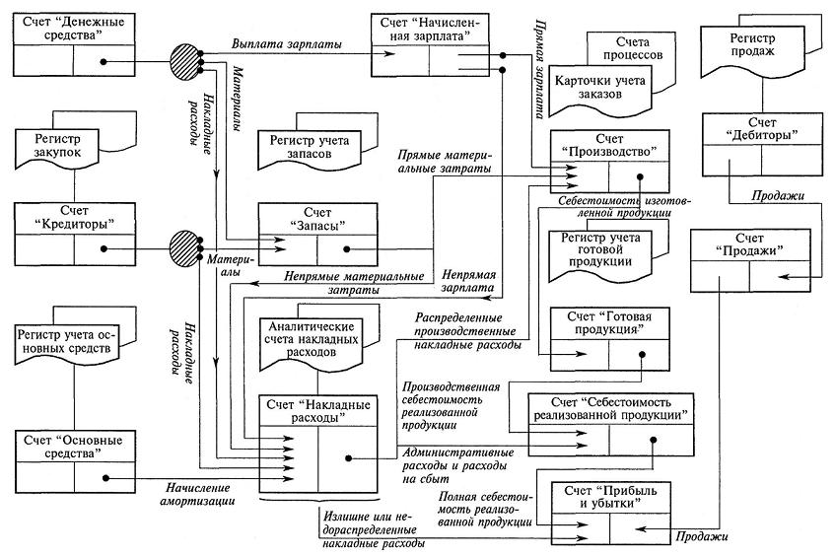

***Рис. 1.10***. Взаимосвязь учетных регистров и счетов в интегрированной системе производственного учета

Группирование данных по статьям затрат, видам продукции и центрам ответственности осуществляется посредством соответствующей организации аналитического учета в рамках перечисленных выше счетов.  
  
Для иллюстрации учета расходов в интегрированной системе счетов рассмотрим следующий пример.  
  
  
**ПРИМЕР 1.1**  
  
Корпорация "Лотос " использует интегрированную систему учета. Баланс корпорации на 1 апреля 2002 года и данные о ее запасах на эту дату приведены соответственно в ***табл. 1.3 и 1.4.*** Информация о хозяйственных операциях корпорации за апрель обобщена в ***табл. 1.5.***  
  
***Таблица 1.3.*** Баланс корпорации "Лотос" на 1 апреля 2002 года, тыс. дол.

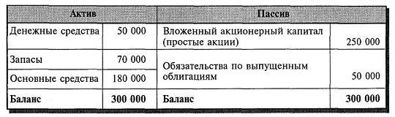

***Таблица 1.4.***Расшифровка остатков запасов

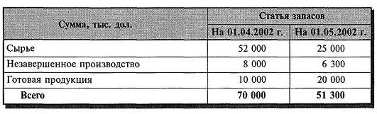

***Таблица 1.5.*** Хозяйственные операции за апрель

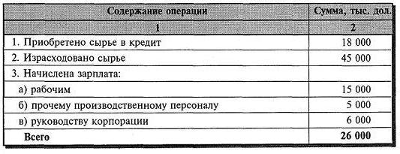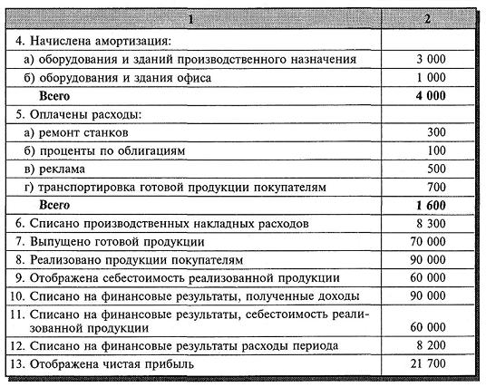

После отображения всех приведенных операций счета корпорации "Лотос" будут иметь такой вид (***рис. 1.11***).

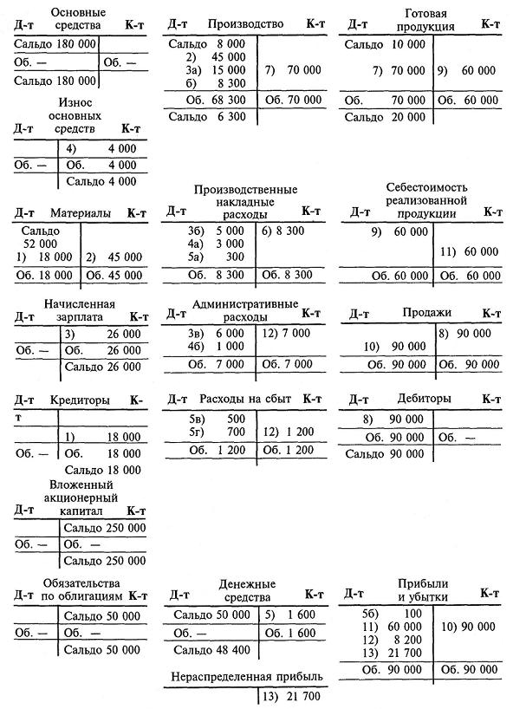

***Рис. 1.11***. Отображение операций в системе интегрированного учета

**Переплетенная система учета**

Переплетенная система учета предусматривает раздельное ведение счетов финансового и производственного учета, которые не корреспондируют друг с другом. В системе счетов финансового учета отображаются затраты по элементам, расчеты с дебиторами и кредиторами, определяется общий финансовый результат деятельности предприятия.  
  
Затем все данные и документы передаются в сектор производственного учета, где данные о затратах перегруппировываются по функциям и центрам ответственности с использованием дополнительной информации (отчетов о затратах труда, работе машин, материальных требованиях, отчетов о браке и т. п.). На основании перегруппированных данных в системе счетов производственного учета ведется учет запасов, осуществляется калькулирование себестоимости продукции и определяется финансовый результат основной деятельности предприятия. Взаимосвязь финансового и производственного учета достигается с помощью специальных контрольных счетов.  
  
В финансовом учете используется "Контрольный счет производственного учета", а в производственном — "Контрольный счет финансового учета". Эти счета имеют противоположное построение и "зеркально" отображают друг друга.  
  
При этом "Контрольный счет производственного учета" является внебалансовым счетом и служит для отображения данных, переданных в систему производственного учета.  
  
"Контрольный счет финансового учета" выполняет функцию счета-экрана и корреспондирует с другими счетами производственного учета.  
  
Схема корреспонденции счетов в системе переплетенного учета представлена на ***рис. 1.12.*** Опираясь на исходные данные предыдущего примера, отобразим операции, приведенные в ***табл. 1.6***, на счетах финансового и производственного учета.  
  
***Таблица 1.6.*** Хозяйственные операции за апрель

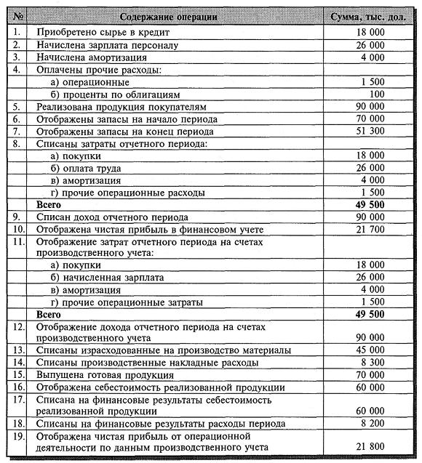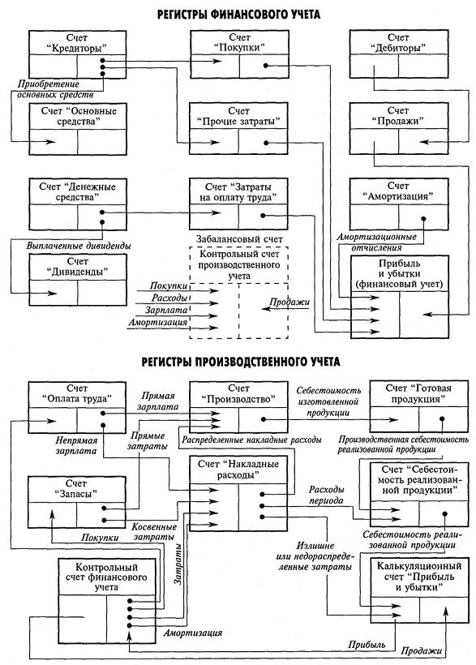

***Рис. 1.12.*** Взаимосвязь счетов в переплетенной системе учета

Из приведенной схемы (***рис. 1.13***) видно, что сумма прибыли по данным производственного учета не совпадает с величиной прибыли финансового учета. Это объясняется тем, что в системе производственного учета формируется прибыль от основной деятельности предприятия, а в системе счетов финансового учета отображаются также прибыль и убытки от других операций, в частности, полученные и выплаченные проценты, дисконты, дивиденды и др.  
  
В нашем примере такие расходы вызваны процентами по облигациям, которые были выпущены на сумму 50 тыс. дол. На практике расхождения в прибыли могут быть обусловлены также отличиями в методах оценки запасов и начисления амортизации. Так, применение метода ФАЙФО в финансовом учете, а метода ЛАЙФО — в производственном учете приводит, как правило, к расхождениям в оценке прибыли, что требует ее дополнительного согласования.

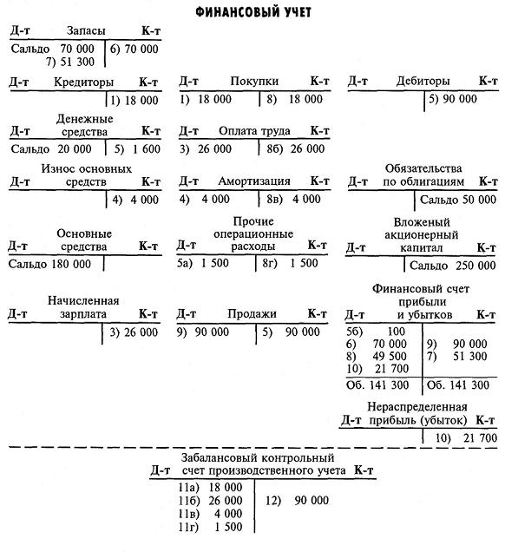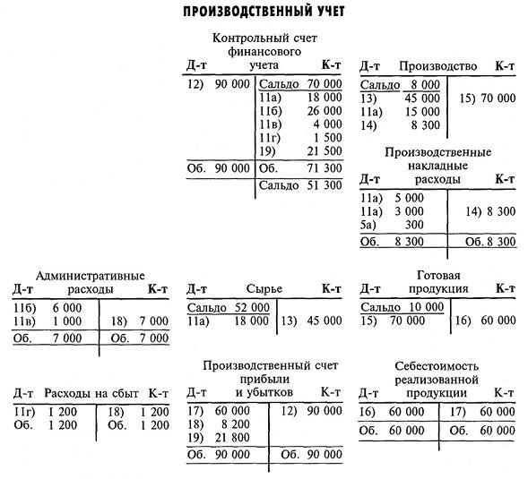

***Рис. 1.13.*** Отображение операций в переплетенной системе учета

**ПРИМЕР 1.2**  
  
Чистая прибыль за отчетный период по данным финансового учета составляет 37 184 дол., а по данным производственного учета — 40 992 дол. Имеете; следующая информация об оценке запасов, дол.:  
  
Запасы (П - Производственный учет; Ф - Финансовый учет)  
  
Материалы:  
на начало периода П - 13 642; Ф - 14 518  
на конец периода П - 10 966; Ф - 10 256  
  
Готовая продукция:  
на начало периода П - 26 582; Ф - 25 810  
на конец периода П - 22 860; Ф - 22 262  
  
В течение отчетного периода были получены дивиденды и проценты от инвестиций в сумме 1 104 дол. убыток от списания оборудования составит 3 500 дол.  
  
Исходя из этих данных согласование прибыли будет иметь такой вид:  
  
  
Забалансовое согласование прибыли  
  
Прибыль финансового учета 37 184 (Финансовый учет)  
Прибыль производственного учета 40 992 (Производственный учет)  
  
Полученные дивиденды и проценты 1 104 (Производственный учет)  
  
Разница в оценке запасов:   
  
материалы на начало периода 876 (Финансовый учет)   
материалы на конец периода 710 (Финансовый учет)   
  
Разница в оценке готовой продукции на начало периода 772 (Производственный учет)  
Готовая продукция на конец периода 598 (Финансовый учет)  
  
Убыток от списания оборудования 3 500 (Финансовый учет)  
__________________________________________________  
**Всего 42 868 (Производственный учет = Финансовый учет)**   
  
  
Следует заметить, что если исключить из приведенной схемы записей (***рис. 1.13***) контрольные счета и производственный счет прибыли и убытков, то получим рассмотренную ранее интегрированную систему. В связи с этим в условиях компьютеризации переплетенная система является лишь усложненным вариантом интегрированной системы и не дает существенных преимуществ. Поэтому переплетенная система учета не получила широкого распространения в странах англосаксонской группы.  
  
В тех странах (Франция, Бельгия, Испания, Германия и др.), где используется система "затраты—выпуск", взаимосвязь финансового и управленческого учета имеет следующий вид (***рис. 1.14***).

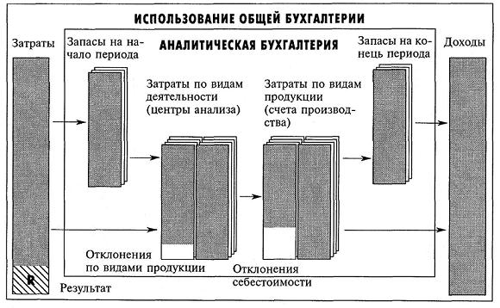

***Рис. 1.14.*** Взаимосвязь финансового и управленческого учета в системе "затраты—выпуск"

Классической иллюстрацией этого подхода является Национальный план счетов Франции, в котором для целей управленческого учета выделен специальный класс счетов под номером 9. В обобщенном виде взаимосвязь счетов класса 9 приведена па ***рис. 1.15.*** В сущности, такая система учета является одним из вариантов переплетенной системы учета.

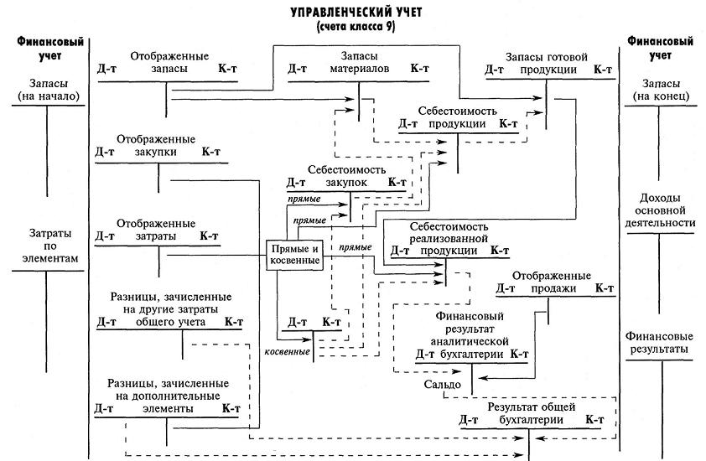

***Рис. 1.15.*** Взаимосвязь счетов финансового и управленческого учета в Национальном плане счетов Франции

**1.4. Профессиональные организации и этические нормы специалистов по управленческому учету**

Одной из наиболее влиятельных профессиональных организаций в мире является Международная федерация бухгалтеров (МФБ), которая имеет специальный Комитет по финансовому и управленческому учету.  
  
Главные задачи этого комитета:  
  
- способствовать развитию управленческого учета посредством создания условий для повышения уровня компетентности и занятости бухгалтеров-аналитиков в обществе и таким образом добиться признания их профессионального вклада;  
  
- обеспечить источник комментариев с позиции управленческого учета и быть источником советов и рекомендаций в области управленческого учета для других комитетов МФБ;  
  
- поддерживать исследования по важным проблемам управленческого учета, проводимые организациями — членами МФБ и отдельными лицами; содействовать использованию этих результатов в практической деятельности. Совет МФБ уполномочил Комитет по финансовому и управленческому учету разрабатывать и издавать материалы по вопросам управленческого учета в виде исследований и практических положений, предназначенные для гармонизации методов и приемов управленческого учета.  
  
На сегодня комитетом разработано и издано 7 (действует 6) положений и 12 (действует 10) исследований в области управленческого учета ***(табл. 1.7).***

***Таблица 1.7.***

Положения и исследования в области управленческого учета, изданные МФБ

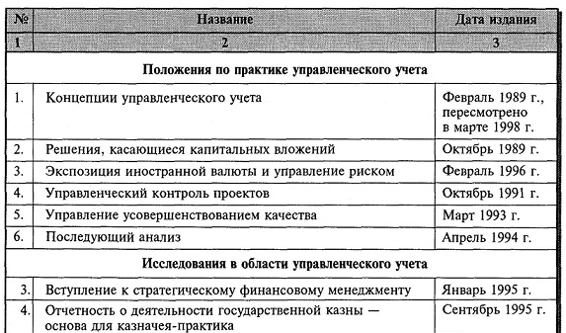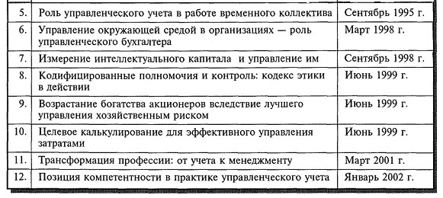

Наряду с этим руководства и методические разработки по практике управленческого учета разрабатываются профессиональными организациями бухгалтеров США, Великобритании, Канады, Австралии, Японии и других стран. Организации бухгалтеров-аналитиков США и Великобритании самые крупные и по своему составу являются по сути международными.  
  
Американский Институт управленческих бухгалтеров *(Institute of Management Accountants — IMA)* был создан в 1919 году. Сегодня он объединяет более 90 000 членов из США и других стран мира. Главная цель деятельности института — подготовка высококвалифицированных специалистов в области управленческого учета и финансового менеджмента.  
IMA определяет минимальный объем знаний ***(табл. 1.8)***, который необходим для эффективного выполнения функции управленческого учета.

***Таблица 1.8.***

Ключевые отрасли знаний для специалистов по управленческому учету

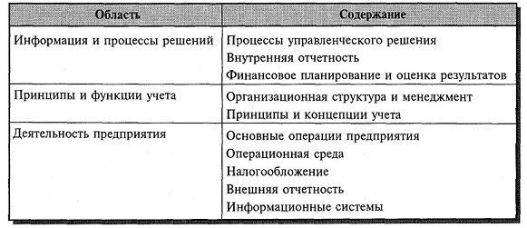

Объем знаний, требуемый IMA, не является постоянным и периодически пересматривается, так как по мере развития технологий и усложнения бизнеса специалисты в области управленческого учета должны обладать новыми знаниями и навыками.  
  
С 1972 года IMA начал программу подготовки сертифицированных управленческих бухгалтеров *(Certified Management Accountants — СМА),* в которой ежегодно принимают участие 11 тыс. претендентов. Для получения звания сертифицированного управленческого бухгалтера необходимо приобрести определенный практический опыт работы и сдать двухдневный экзамен по четырем группам дисциплин:  
  
- экономика, финансы и менеджмент;  
  
- финансовый учет и отчетность;  
  
- управленческая отчетность, анализ и вопросы поведения людей (бихевиоризм);  
  
- анализ решения и информационные системы.  
  
Лицам, имеющим сертификат общественного бухгалтера *(Certified Public Accountants — СРА)*, в случае сдачи экзамена зачитывается второй блок дисциплин.  
  
Хотя сертификат IMA не обязателен для специалистов-практиков по управленческому учету, компании поощряют участие своих бухгалтеров в таких программах, рассматривая сертификат 1МА как необходимое условие для получения определенной должности.  
  
Кроме того, наличие сертификата влияет на уровень оплаты труда, о чем свидетельствуют данные ***табл. 1.9.***

***Таблица 1.9.***

Среднегодовой уровень оплаты труда бухгалтеров в США*

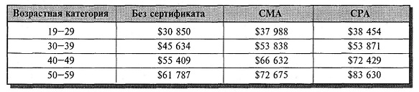

*Schroeder D.L., Reichart K.E. Salaries 1992. Management Accounting (June, 1993, p. 29).

IMA проводит также исследовательскую деятельность, результаты которой освещаются в соответствующих положениях по управленческому учету *(Statement of Management Accounting)*. Эти положения обобщают лучшую практику и методы управленческого учета и, по сути, служат методическими рекомендациями для предприятий.  
  
Так, в одном из них содержатся нормы профессионального поведения специалистов по управленческому учету и финансовому менеджменту, включающие такие важные аспекты, как компетентность, конфиденциальность, честность и объективность. Текст этого положения приведен ниже.

***Нормы этического поведения управленческих бухгалтеров***

Специалисты-практики по управленческому учету и финансовому менеджменту несут ответственность перед обществом, своей профессией, организацией, на которую они работают, и перед самими собой за соблюдение высоких норм этического поведения.  
  
Осознавая такую ответственность, Институт управленческих бухгалтеров провозглашает нормы этического поведения специалистов-практиков по управленческому учету и финансовому менеджменту.  
  
Соблюдение этих норм как в пределах страны, так и на международном уровне является одним из условий достижения целей управленческого учета. Специалисты-практики по управленческому учету и финансовому менеджменту не должны совершать действий, противоречащих этим нормам, и поощрять совершение таких действий другими лицами внутри организации.  
  
  
***Компетентность***  
  
Специалисты-практики по управленческому учету и финансовому менеджменту обязаны:  
  
- поддерживать соответствующий уровень профессиональной компетентности путем повышения квалификации;  
  
- выполнять свои профессиональные обязанности в соответствии с действующими законами, правилами и техническими нормами;  
  
- составлять полные и достоверные отчеты и рекомендации после соответствующего анализа релевантной и доступной информации.  
  
  
***Конфиденциальность***  
  
Специалисты-практики по управленческому учету и финансовому менеджменту обязаны:  
  
- избегать разглашения конфиденциальной информации, связанной с их работой, кроме случаев, когда они уполномочены или юридически обязаны это делать;  
  
- информировать подчиненных о конфиденциальности соответствующей информации, получаемой ими в процессе работы, и проверять их действия по обеспечению конфиденциальности;  
  
- воздерживаться от использования информации, полученной в связи с работой, с целью приобретения неэтичных или незаконных преимуществ лично или через третьи лица.  
  
  
***Честность***  
  
Специалисты-практики по управленческому учету и финансовому менеджменту обязаны:  
  
- избегать фактических или вероятных конфликтов и информировать соответствующие стороны о любых возможных конфликтах;  
  
- воздерживаться от участия в каких-либо действиях, которые мешают их способности этично выполнять свои обязанности;  
  
- отказываться от каких-либо подарков, благосклонности или гостеприимства, которые могут повлиять или явным образом влияют на их действия;  
  
- воздерживаться от действий или бездеятельности, которые противоречат законным или этическим целям организации;  
  
- признавать и сообщать о профессиональных или иных ограничениях, которые мешают их ответственным суждениям или успешной деятельности;  
  
- предоставлять как положительную, так и неблагоприятную информацию, высказывать профессиональные суждения или мнения;  
  
- воздерживаться от участия или поддержки каких-либо действий, дискредитирующих профессию.  
  
  
***Объективность***  
  
Специалисты-практики по управленческому учету и финансовому менеджменту обязаны:  
  
- передавать информацию непредвзято и объективно;  
  
- полностью раскрывать всю релевантную информацию, которая может повлиять на понимание потребителями предоставленных им отчетов, комментариев и рекомендаций.  
  
Привилегированный институт управленческих бухгалтеров *(Chartered Institut of Management Accountants — СIMА)* — вторая по величине профессиональная организация бухгалтеров Великобритании. Институт был основан в 1919 году; сегодня он насчитывает 57 000 членов из 156 стран мира. Чтобы стать его слушателем и получить соответствующую квалификацию, необходимо зарегистрироваться как студент СIMА, приобрести не менее чем трехлетний опыт практической работы управленческим бухгалтером и сдать все экзамены по трем уровням ***(табл. 1.10).***

***Таблица 1.10.***

Состав дисциплин, по которым проводятся экзамены по программам СIMА

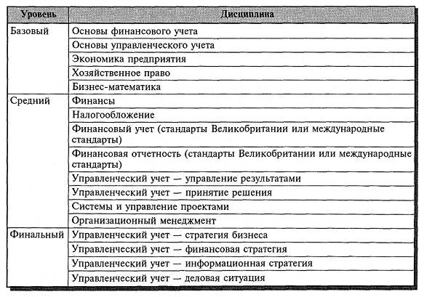

После завершения трехлетней практической подготовки и успешной сдачи экзаменов претендент получает диплом и становится привилегированным управленческим бухгалтером (Chartered Management Accountant). По данным исследований, 68% работодателей отдают предпочтение именно этой категории сертификации.